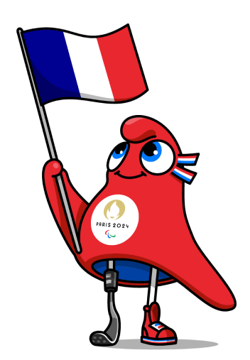  Prénom | Prénom | Prénom | Prénom
Prénom | Prénom | Prénom | Prénom
Prénom | Prénom | Prénom | Prénom
Prénom | Prénom | Prénom | Prénom
Prénom | Prénom | Prénom | Prénom
Prénom | Prénom | Prénom | Prénom

